TRƯỜNG ĐẠI HỌC KINH TẾ QUỐC DÂN
KHOA TOÁN KINH TẾ
-------o0o-------



CHUYÊN ĐỀ THỰC TẬP
CHUYÊN NGÀNH: TOÁN KINH TẾ

ĐỀ TÀI: Ứng dụng, đánh giá, và so sánh một số
mô hình phân loại trong phân loại khách
hàng thẻ tín dụng

Sinh viên thực hiện : NGUYỄN ĐỨC HIẾU
Giảng viên hướng dẫn: PGS.TS. Nguyễn Thị Minh
Mã sinh viên : 11131371
Lớp : Toán kinh tế 55

Hà Nội - 2017

MỤC LỤC

MỤC LỤC 2
LỜI MỞ ĐẦU 4
CHƯƠNG I: Tổng quan về quản trị rủi ro tín dụng đối với khách hàng cá nhân 6
1.1 Tổng quan về rủi ro tín dụng và vấn đề quản trị rủi ro trong ngân hàng 6
1.1.1 Một số khái niệm 6
1.1.2 Một số nguyên nhân của rủi ro tín dụng 7
1.1.3 Sự cần thiết phải phòng ngừa rủi ro tín dụng. 9
1.1.4 Tổng quan về chấm điểm tín dụng tại các ngân hàng 10
1.2 Hiện trạng của các hệ thống chấm điểm tín dụng 12
1.2.1 Hiệp ước vốn Basel 12
1.2.2 Hệ thống chấm điểm tín dụng ở Việt Nam 17
CHƯƠNG II: Một số mô hình phân loại khách hàng vay thẻ tín dụng 19
2.1 Mô hình logit 19
2.1.1 Khái niệm 19
2.1.2 Xây dựng mô hình logit 19
2.2 Mô hình véc tơ máy hỗ trợ (Support Vector Machine – SVM) 21
2.2.1 Khái niệm 21
2.2.2 Xây dựng mô hình véc tơ máy hỗ trợ 25
CHƯƠNG III: Tình huống nghiên cứu 26
3.1 Số liệu và các biến số 26
3.2 Xây dựng mô hình logit 30
3.2.1 Tiền xử lý bộ số liệu 30
3.2.2 Ước lượng mô hình 30
3.3 Xây dựng mô hình SVM 33
3.3.1 Tiền xử lý bộ số liệu 33
3.3.2 Xây dựng mô hình SVM 33
3.4 Kết luận về kết quả ước lượng của các mô hình 35
3.4.1 Nhận xét mô hình Logit 35
3.4.2 Nhận xét mô hình SVM 38
3.4.3 So sánh giữa hai mô hình 39
CHƯƠNG IV: Kết luận 42
PHỤ LỤC: Thông tin về phiên làm việc trên R 43
Tài liệu tham khảo 45

LỜI MỞ ĐẦU
Đối với các ngân hàng việc chấm điểm tín dụng và phân loại các khách hàng là một trong những khâu thiết yếu cho quy trình quản trị rủi ro của ngân hàng. Phương pháp truyền thống của việc ra quyết định có cho một cá nhân cụ thể vay hay không là dựa trên đánh giá cảm tính dựa trên kinh nghiệm cá nhân. Tuy nhiên, sự phát triển về quy mô của nền kinh tế đã tạo ra sức ép về nhu cầu vay, đi kèm với đó là sự cạnh tranh giữa các ngân hàng và công nghệ máy tính ngày càng phát triển đã khiến cho việc sử dụng các mô hình thống kê trong việc phân loại các khách hàng tín dụng là bắt buộc đối với các ngân hàng trên thế giới mà ở Việt Nam cũng không phải là ngoại lệ. Vậy, phương pháp ước lượng nào có thể giúp chúng ta xây dựng được hệ thống chấm điểm tín dụng chính xác nhất? Đã có một số nghiên cứu mang tính chất so sánh hiệu năng giữa các mô hình (Baesens et al. 2003; Xiao, Zhao, and Fei 2006; Lessmann et al. 2015). Sự khác biệt về hiệu năng của các phương pháp khác nhau là có, tuy nhiên hầu như là không đáng kể, và không phải các mô hình hiệu quả hơn đều là các mô hình mới và tân tiến. Theo Thomas (2010), cách hiệu quả để xây dựng một hệ thống lượng định hiệu quả là phối hợp nhiều mô hình khác nhau thay vì tìm kiếm một mô hình toàn diện có thể áp dụng với tất cả các ngân hàng.
Trong bài này, chúng ta sẽ tiếp cận đến một số phương pháp phân loại các khách hàng tín dụng phổ biến hiện nay và rút ra một số kết luận về việc sử dụng các phương pháp khác nhau sao cho hợp lý. Bài viết này được bố cục như sau:
- Chương 1 đưa ra một cái nhìn tổng quan về lĩnh vực quản trị rủi ro tín dụng trong ngân hàng và đưa ra một số vấn đề của việc chấm điểm tín dụng tại các ngân hàng Việt Nam.
- Các mô hình được thực hiện trong bài này sẽ được giới thiệu ở Chương 2, đi kèm với đó là một số chỉ tiêu sẽ được dùng để đánh giá mô hình trong bài này.
- Trong Chương 3, chúng ta sẽ ứng dụng các phương pháp được giới thiệu ở Chương 2 trong một bộ số liệu mẫu về các khách hàng thẻ tín dụng trong một ngân hàng ở Đài Loan.
- Kết quả của các mô hình sẽ được thảo luận ở Chương 4, cùng với một số kết luận rút ra được sau khi áp dụng mô hình.
Đề tài này được soạn thảo bằng LaTeX kết hợp với Sweave và knitr (Xie 2015). Tất cả phân tích được thực hiện trên phần mềm thống kê R version 3.4.0 (2017-04-21) (R Core Team 2017), các phân tích cụ thể được thực hiện sử dụng các gói mở rộng caret (Jed Wing et al. 2016), tidyverse (Wickham 2017)... Mô hình logit được thực hiện với gói glmnet (Friedman, Hastie, and Tibshirani 2010). Mô hình SVM được thực hiện với gói kernlab (Karatzoglou et al. 2004), là một giao diện của phần mềm LIBSVM (Chang and Lin 2011) trong môi trường R.
Em xin cảm ơn giáo viên hướng dẫn, cô Nguyễn Thị Minh, cùng với các thầy cô giáo khác trong khoa đã tạo điều kiện cho em thực hiện đề tài này.

Tổng quan về quản trị rủi ro tín dụng đối với khách hàng cá nhân

Tổng quan về rủi ro tín dụng và vấn đề quản trị rủi ro trong ngân hàng

Một số khái niệm

Khái niệm rủi ro tín dụng

Rủi ro
Có nhiều cách quan niệm khác nhau về rủi ro phụ thuộc vào lĩnh vực mà khái niệm này áp dụng. Tuy nhiên, các quan niệm khác nhau nhìn chung đều coi rủi ro là các biến cố không mong đợi, gây ra thiệt hại và có thể đo lường được.
Trong các ngân hàng thương mại, rủi ro được hiểu là những biến cố có thể gây ra thiệt hại cho lợi nhuận hay thậm chí là nguy cơ phá sản của các ngân hàng.
Trong hoạt động kinh tế nói chung và trong hoạt động ngân hàng nói riêng thì vấn đề rủi ro là không thể tránh khỏi. Vì thế, các ngân hàng không thể loại bỏ được rủi ro mà chỉ có thể phát hiện kịp thời để có những biện pháp chủ động xử lý.

Rủi ro tín dụng
Là rủi ro do một khách hàng hay một nhóm khách hàng vay vốn không trả được nợ cho ngân hàng. Trong kinh doanh ngân hàng, rủi ro tín dụng là loại rủi ro lớn nhất, thường xuyên xảy ra và gây hậu quả nặng nề, có khi dẫn đến phá sản cho ngân hàng.
Ngày nay, nhu cầu về vốn để mở rộng sản xuất kinh doanh, cải tiến trang thiết bị kỹ thuật, nâng cao công nghệ và các nhu cầu phục vụ sản xuất kinh doanh luôn tăng lên. Để đáp ứng nhu cầu này, các NHTM cũng phải luôn mở rộng quy mô hoạt động tín dụng, điều đó có nghĩa là rủi ro tín dụng cũng phát sinh nhiều hơn.
Rủi ro tín dụng là loại rủi ro phức tạp nhất, việc quản lý và phòng ngừa nó rất khó khăn, nó có thể xảy ra ở bất cứ đâu, bất cứ lúc nào... Rủi ro tín dụng nếu không được phát hiện và sử lý kịp thời sẽ nảy sinh các rủi ro khác.
Rủi ro tín dụng có thể rơi vào một trong các loại sau:
- Rủi ro vỡ nợ: Rủi ro của các khoản thiệt hại phát sinh từ người đi vay không có khả năng thanh toán đầy đủ khoản nợ hoặc đã quá thời hạn quy định mà không có khả năng trả nợ. Rủi ro vỡ nợ có thể tác động đến tất cả các giao dịch nhạy cảm với tín dụng bao gồm các khoản vay, chứng khoán và các công cụ phái sinh.
- Rủi ro tập trung: Rủi ro này xuất hiện khi ngân hàng thương mại cho vay một khách hàng hoặc một nhóm khách hàng có liên quan với mức tín dụng quá lớn so với năng lực tài chính của NHTM tại một thời điểm nào đó. Khi khách hàng gặp rủi ro trong hoạt động và không thể thanh toán nợ đúng hạn, NHTM cho vay có thể gặp vấn đề thanh khoản.
- Rủi ro quốc gia: Rủi ro khi những thay đổi kinh tế hay chính trị tại nước ngoài, ví dụ như thiếu dự trữ tiền tệ (hối đoái), sẽ gây chậm trễ thanh toán tiền vay cho các ngân hàng tín dụng, cơ quan kiểm soát ngoại hối hoặc gây mất khoản nợ. Rủi ro thuộc về quốc gia có phạm vi rộng hơn rủi ro chủ quyền, vì nó xem xét lãi suất hoàn trả nợ từ nhũng người vay tư nhân cũng như chính phủ trung ương. Các ngân hàng dành riêng các quỹ trong một tài khoản dự trữ, gọi là dự trữ rủi ro chuyển giao được phân bố, làm khoản đệm đối phó với những khoản lỗi nợ khó đòi có thể xảy ra từ các khoản vay nước ngoài.

Một số nguyên nhân của rủi ro tín dụng
Thực tế kinh doanh của Ngân hàng trong thời gian qua cho thấy rủi ro tín dụng xảy ra là do những nguyên nhân sau:

Nguyên nhân từ phía Ngân hàng
- Ngay hàng đưa ra chính sách tín dụng không phù hợp với nền kinh tế và thể lệ cho vay còn sơ hở để khách hàng lợi dụng chiếm đoạt vốn của Ngân hàng.
- Do cán bộ Ngân hàng chưa chấp hành đúng quy trình cho vay như: không đánh giá đầy đủ chính xác khách hàng trước khi cho vay, cho vay khống, thiếu tài sản đảm bảo, cho vay vượt tỷ lệ an toàn. Đồng thời cán bộ Ngân hàng không kiểm tra, giám sát chặt chẽ về tình hình sử dụng vốn vay của khách hàng.
- Do trình độ nghiệp vụ của cán bộ tín dụng còn nên việc đánh giá các dự án, hồ sơ xin vay còn chưa tốt, còn xảy ra tình trạng dự án thiếu tính khả thi mà vẫn cho vay.
- Cán bộ Ngân hàng còn thiếu tinh thần trách nhiệm, vi phạm đạo đức kinh doanh như: thông đồng với khách hàng lập hồ sơ giả để vay vốn, xâm tiêu khi giải ngân hay thu nợ, đôi khi còn nể nang trong quan hệ khách hàng.
- Ngân hàng đôi khi quá chú trọng về lợi nhuận, đặt những khoản vay có lợi nhuân cao hơn những khoản vay lành mạnh.
- Do áp lực cạnh tranh với các Ngân hàng khác.
- Do tình trạng tham nhũng, tiêu cực diễn ra trong nội bộ Ngân hàng

Nguyên nhân từ phía khách hàng.
- Người vay vốn sử dụng vốn vay sai mục đích, sử dụng vào các hoạt động có rủi ro cao dẫn đến thua lỗ không trả được nợ cho Ngân hàng.
- Do trình độ kinh doanh yếu kếm, khả năng tổ chức điều hành sản xuất kinh doanh của lãnh đạo còn hạn chế.
- Doanh nghiệp vay ngắn hạn để đầu tư vào tài sản lưu động và cố định.
- Doanh nghiệp sản xuất kinh doanh thiếu sự linh hoạt, không cải tiến quy trình công nghệ, không trang bị máy móc hiện đại, không thay đổi mẫu mã hoặc nghiên cứu nâng cao chất lượng sản phẩm...dẫn tới sản phẩm sản xuất ra thiếu sự cạnh tranh, bị ứ đọng trên thị trường khiến cho doanh nghiệp không có khả năng thu hồi vốn trả nợ cho Ngân hàng.
- Do bản thân doanh nghiệp có chủ ý lừa gạt, chiếm dụng vốn của Ngân hàng, dùng một loại tài sản thế chấp đi vay nhiều nơi, không đủ năng lực pháp nhân.

Nguyên nhân khác.
- Do sự thay đổi bất thường của các chính sách, do thiên tai bão lũ, do nền kinh tế không ổn định.... khiến cho cả Ngân hàng và khách hàng không thể ứng phó kịp.
- Do môi trường pháp lý lỏng lẻo, thiếu đồng bộ, còn nhiều sơ hở dẫn tới không kiểm soát được các hiện tượng lừa đảo trong việc sử dụng vốn của khách hàng.
- Do sự biến động về chính trị - xã hội trong và ngoài nước gây khó khăn cho doanh nghiệp dẫn tới rủi ro cho Ngân hàng.
- Ngân hàng không theo kịp đà phát triển của xã hội, nhất là sự bất cập trong trình độ chuyên môn cũng như công nghệ Ngân hàng.
- Do sự biến động của kinh tế như suy thoái kinh tế, biến động tỷ giá, lạm phát gia tăng ảnh hưởng tới doanh nghiệp cũng như Ngân hàng.
- Sự bất bình đẳng trong đối sử của Nhà nước dành cho các NHTM khác nhau.
- Chính sách Nhà nước chậm thay đổi hoặc chưa phù hợp với tình hình phát triển của đất nước.

Sự cần thiết phải phòng ngừa rủi ro tín dụng.

Đối với bản thân Ngân hàng
Các nhà kinh tế thường gọi Ngân hàng là “ngành kinh doanh rủi ro”. Thực tế đã chứng minh không một ngành nào mà khả năng dẫn đến rủi ro lại lớn như trong lĩnh vực kinh doanh tiền tệ- tín dụng. Ngân hàng phải gánh chịu những rủi ro không những do nguyên nhân chủ quan của mình, mà còn phải gánh chịu những rủi ro khách hàng gây ra. Vì vậy “rủi ro tín dụng của Ngân hàng không những là cấp số cộng mà có thể là cấp số nhân rủi ro của nền kinh tế”.
Khi rủi ro xảy ra, trước tiên lợi nhuận kinh doanh của Ngân hàng sẽ bị ảnh hưởng. Nếu rủi ro xảy ra ở mức độ nhỏ thì Ngân hàng có thể bù đắp bằng khoản dự phòng rủi ro (ghi vào chi phí) và bằng vốn tự có, tuy nhiên nó sẽ ảnh hưởng trực tiếp tới khả năng mở rộng kinh doanh của Ngân hàng. Nghiêm trọng hơn, nếu rủi ro xảy ra ở mức độ lớn, nguồn vốn của Ngân hàng không đủ bù đắp, vốn khả dụng bị thiếu, lòng tin của khách hàng giảm tất nhiên sẽ dẫn tới phá sản Ngân hàng. Vì vậy việc phòng ngừa và hạn chế rủi ro tín dụng là một việc làm cần thiết đối với các NHTM.

Đối với nền kinh tế
Trong nền kinh tế thị trường, hoạt động kinh doanh của Ngân hàng liên quan đến rất nhiều các thành phần kinh tế từ cá nhân, hộ gia đình, các tổ chức kinh tế cho tới các tổ chức tín dụng khác. Vì vậy, kết quả kinh doanh của Ngân hàng phản ánh kết quả sản xuất kinh doanh của nền kinh tế và đương nhiên nó phụ thuộc rất lớn vào tình hình tổ chức sản xuất kinh doanh của các doanh nghiệp và khách hàng. Hoạt động kinh doanh của Ngân hàng không thể có kết quả tốt khi hoạt động kinh doanh của nền kinh tế chưa tốt hay nói cách khác hoạt động kinh doanh của Ngân hàng sẽ có nhiều rủi ro khi hoạt động kinh tế có nhiều rủi ro. Rủi ro xảy ra dẫn tới tình trạng mất ổn định trên thị trường tiền tệ, gây khó khăn cho các doanh nghiệp sản xuất kinh doanh, làm ảnh hưởng tiêu cực đối với mnền kinh tế và đời sống xã hội. Do đó, phòng ngừa và hạn chế rủi ro tín dụng không những là vấn đề sống còn với Ngân hàng mà còn là yêu cầu cấp thiết của nền kinh tế góp phần vào sự ổn định và phát triển của toàn xã hội.

Tổng quan về chấm điểm tín dụng tại các ngân hàng

Khái niệm về chấm điểm tín dụng
Chấm điểm tín dụng là một phương thức đế đánh giá rủi ro của những đổi tượng đi vay. Theo đó, ngân hàng sử dụng phương pháp thống kê, nghiên cứu dữ liệu đế đánh giá rủi ro của việc cho người vay. Phương pháp này đưa ra “điểm” mà ngân hàng có thế sử dụng đế xếp loại những người xin vay xét về độ mạo hiểm. Để tạo dựng một hình mẫu chấm điểm, hay một “bảng điểm”, thì những người nghiên cứu phân tích số liệu trong quá khứ về các khoản vay trước đó đế quyết định những đặc điểm của những người đi vay nào là hữu ích trong việc phỏng đoán xem liệu khoản vay đó có phát huy tốt tác dụng không.
Một mô hình được thiết kế tốt sẽ đưa ra tỷ lệ điểm cao nhiều hơn cho những người đi vay có khả năng sử dụng vốn vay hiệu quả và ngược lại, tỷ lệ phần trăm điểm thấp nhiều hơn cho những người đi vay mà những khoản vay ít phát huy tác dụng. Nhưng không có mô hình nào là hoàn hảo, cho nên đôi khi có những khách hàng có khả năng không trả được nợ lại nhận được điểm cao hơn. Thông tin của những người đi vay được thu nhận từ đơn đăng ký của đối tượng cho vay như: thu nhập hàng tháng của cá nhân/doanh nghiệp đi vay, khoản nợ đọng, tài sản tài chính, khoản thời gian mà doanh nghiệp hoạt động trong lĩnh vực kinh doanh của mình, liệu doanh nghiệp đã tùng phạm lỗi trong một khoản vay trước đó hay không, loại tài khoản ngân hàng mà doanh nghiệp đi vay có. Tất cả đều là những yếu tố tiềm năng có khả năng đánh giá được khoản vay mà sẽ được xem xét để sử dụng trong bảng điểm.
Phân tích tổng hợp liên quan đến khoản vay từ những biến số ở trên được sử dụng để tìm ra sự kết hợp của các biến, đoán biết trước được những rủi ro, những biến nào cần được chú trọng nhiều hơn. Dù có được sự tương quan giữa những nhân tố này, nhưng sẽ vẫn có một số nhân tố không đưa đến hình mẫu cuối cùng vì nó có ít giá trị so sánh với những biến số khác trong mô hình. Sử dụng các mô hình chấm điểm tín dụng, ngân hàng sẽ chấp nhận cho vay với những doanh nghiệp có điểm cao hơn một mức điểm sàn nào đó, từ chối những doanh nghiệp có điểm dưới mức điểm sàn và xem xét kỹ hơn hồ sơ của những người gần điểm sàn trước khi đưa ra quyết định cuối cùng.
Kể cả một hệ thống chấm điểm tốt cũng không dự đoán chắc chắn khả năng hoàn trả vốn vay của doanh nghiệp nhưng nó cũng đưa ra được những dự đoán khá chính xác về sai sót mà một doanh nghiệp đi vay với những đặc điểm nhất định có thế mắc phải. Đế xây dựng một hình mẫu tốt, những người xây dựng phải có dữ liệu chính xác phản ánh khoản vay trong tất cả các giai đoạn vay, trong điều kiện kinh tế tốt và xấu.

Mục đích của chấm điểm tín dụng
Mục tiêu trước hết và quan trọng nhất của việc chấm điểm tín dụng là nhằm mục đích xác định được mức độ rủi ro mà ngân hàng phải đối mặt nếu như chấp nhận các khoản vay của khách hàng. Thông qua quá trình đánh giá xếp hạng của hệ thống xếp hạng tín dụng, NHTM có thể dự đoán được những sự khác biệt về mặt kinh tế giữa những gì mà người đi vay hứa sẽ thanh toán và những gì mà NHTM thực sự nhận được.
Ngoài ra, việc đánh giá xếp hạng tín dụng còn giúp cho ngân hàng đạt được những mục tiêu cụ thể sau:
- Hỗ trợ ngân hàng đưa ra quyết định về việc có chấp nhận hay từ chối các khoản vay, để từ đó có một chính sách tín dụng chính xác hơn. Chính sách này bao gồm việc xác định mức giá lãi vay, giới hạn lãi vay, các tài sản, điều kiện đảm bảo,...
- NHTM có thể đánh giá hiệu quả danh mục cho vay thông qua giám sát sự thay đổi dư nợ và phân loại nợ trong từng nhóm khách hàng đã được xếp hạng, qua đó điều chỉnh danh mục theo hướng ưu tiên nguồn lực vào những nhóm khách hàng an toàn.
- Phát hiện sớm các khoản tín dụng có khả năng bị tổn thất hay đi chệch hướng khỏi chính sách tín dụng của ngân hàng; xác định rõ khi nào cần có sự giám sát hoặc có các hoạt động điều chỉnh khoản tín dụng và ngược lại.
- Hỗ trợ cho ngân hàng trong quá trình thực hiện phân loại nợ và trích lập dự phòng rủi ro.

Vai trò của chấm điểm tín dụng

Hiện trạng của các hệ thống chấm điểm tín dụng

Hiệp ước vốn Basel

Quá trình ra đời của Hiệp ước vốn Basel
Uỷ ban Basel về giám sát ngân hàng (Basel Committee on Banking supervision - BCBS) được thành lập vào năm 1974 bởi một nhóm các Ngân hàng Trung ương và cơ quan giám sát của 10 nước phát triển (G10) tại thành phố Basel, Thụy Sỹ nhằm tìm cách ngăn chặn sự sụp đổ hàng loạt của các ngân hàng vào thập kỷ 80. Hiện nay, các thành viên của Ủy ban gồm đại diện ngân hàng trung ương hay cơ quan giám sát hoạt động ngân hàng của các nước: Anh, Bỉ, Canada, Đức, Hà Lan, Hoa Kỳ, Luxembourg, Nhật, Pháp, Tây Ban Nha, Thụy Điển, Thụy Sỹ và Ý. Ủy ban được nhóm họp 4 lần trong một năm.
Hội đồng thư ký của Ủy ban Basel được đề xuất bởi Ngân hàng Thanh toán Quốc tế ở Basel, gồm 15 thành viên là những nhà giám sát hoạt động ngân hàng chuyên nghiệp được biệt phái tạm thời từ các tổ chức tín dụng tài chính thành viên. Ủy ban Basel và các tiểu ban sẵn sàng đưa ra những lời tư vấn cho các cơ quan giám sát hoạt động ngân hàng ở tất cả các nước.
Ủy ban Basel không có bất kỳ một cơ quan giám sát nào và những kết luận của Uỷ ban này không có tính pháp lý và yêu cầu tuân thủ đối với việc giám sát hoạt động ngân hàng. Thay vào đó, Ủy ban Basel chỉ xây dựng và công bố những tiêu chuẩn và những hướng dẫn giám sát rộng rãi, đồng thời giới thiệu các báo cáo thực tiễn tốt nhất trong kỳ vọng rằng các tổ chức riêng lẻ sẽ áp dụng rộng rãi thông qua những sắp xếp chi tiết phù hợp nhất cho hệ thống quốc gia của chính họ. Theo cách này, Ủy ban khuyến khích việc áp dụng cách tiếp cận và các tiêu chuẩn chung mà không cố gắng can thiệp vào các kỹ thuật giám sát của các nước thành viên.
Ủy ban báo cáo thống đốc ngân hàng trung ương hay cơ quan giám sát hoạt động ngân hàng của nhóm G10. Từ đó tìm kiếm sự hậu thuẫn cho những sáng kiến của Ủy ban. Những tiêu chuẩn bao quát một dải rất rộng các vấn đề tài chính. Một mục tiêu quan trọng trong công việc của Ủy ban là thu hẹp khoảng cách giám sát quốc tế trên hai nguyên lý cơ bản là: (1) không ngân hàng nước ngoài nào được thành lập mà thoát khỏi sự giám sát; và (2) việc giám sát phải tương xứng. Để đạt được mục tiêu đề ra, từ năm 1975 đến nay, Ủy ban Basel đã ban hành rất nhiều văn bản, tài liệu liên quan đến vấn đề này.
Vào năm 1988, Ủy ban đã quyết định giới thiệu hệ thống đo lường vốn mà nó được đề cập như là Hiệp ước vốn Basel (the Basel Capital Accord) hay Basel I. Hệ thống này cung cấp khung đo lường rủi ro tín dụng với tiêu chuẩn vốn tối thiểu . Basel I không chỉ được phổ biến trong các quốc gia thành viên mà còn được phổ biến ở hầu hết các nước khác có các ngân hàng hoạt động quốc tế. Đến năm 1996, Basel I được sửa đổi với rất nhiều điểm mới. Tuy vậy, Hiệp ước vẫn có khá nhiều điểm hạn chế.
Để khắc phục những hạn chế của Basel I, tháng 6/1999, Uỷ ban Basel đã đề xuất khung đo lường mới với 3 trụ cột chính:
- Yêu cầu vốn tối thiểu trên cơ sở kế thừa Basel I
- Sự xem xét giám sát của quá trình đánh giá nội bộ và sự đủ vốn của các tổ chức tài chính
- Sử dụng hiệu quả của việc công bố thông tin nhằm làm lành mạnh kỷ luật thị trường như là một sự bổ sung cho các nỗ lực giám sát. Đến ngày 26/6/2004, bản Hiệp ước quốc tế về vốn Basel mới (Basel II) đã chính thức được ban hành.

Những điểm cơ bản của Basel I
- Mục đích của Basel I: Củng cố sự ổn định của toàn bộ hệ thống ngân hàng quốc tế; Thiết lập một hệ thống ngân hàng quốc tế thống nhất, bình đẳng nhằm giảm cạnh tranh không lành mạnh giữa các ngân hàng quốc tế.
- Tiêu chuẩn của Basel I: (1) Tỉ lệ vốn dựa trên rủi ro - “Tỉ lệ Cook”: tỉ lệ này được phát triển bởi BCBS với mục đích củng cố hệ thống ngân hàng quốc tế, đối tượng ban đầu là những ngân hàng hoạt động quốc tế, nhưng sau này đã được thực thi trên hơn 100 quốc gia. Theo tiêu chuẩn này, ngân hàng phải giữ lại lượng vốn bằng ít nhất của rổ tài sản, được tính toán theo nhiều phương pháp khác nhau và phụ thuộc vào độ rủi ro của chúng.
Tỉ lệ thoả đáng về vốn (CAR) = Vốn bắt buộc / Tài sản tính theo độ rủi ro gia quyền (RWA)
Theo đó, ngân hàng có mức vốn tốt là ngân hàng có CAR > , có mức vốn thích hợp khi CAR > , thiếu vốn khi CAR < , thiếu vốn rõ rệt khi CAR < và thiếu vốn trầm trọng khi CAR < .
(2) Vốn cấp 1, cấp 2 và cấp 3: Thành tựu cơ bản của Basel I là đã đưa ra được định nghĩa mang tính quốc tế chung nhất về vốn của ngân hàng và một cái gọi là tỷ lệ vốn an toàn của ngân hàng. Tiêu chuẩn này quy định:
Vốn cấp 1 Vốn cấp 2 Vốn cấp 3
Vốn cấp 1 là lượng vốn dự trữ sẵn có và các nguồn dự phòng được công bố, như là khoản dự phòng cho các khoản vay, bao gồm: Vốn chủ sở hữu vĩnh viễn; Dự trữ công bố (Lợi nhuận giữ lại); Lợi ích thiểu số (minority interest) tại các công ty con, có hợp nhất báo cáo tài chính; Lợi thế kinh doanh (goodwill).
Vốn cấp 2 (Vốn bổ sung) gồm: Lợi nhuận giữ lại không công bố; Dự phòng đánh giá lại tài sản; Dự phòng chung/dự phòng thất thu nợ chung; Công cụ vốn hỗn hợp; Vay với thời hạn ưu đãi; Đầu tư vào các công ty con tài chính và các tổ chức tài chính khác.
Vốn Cấp 3 (Dành cho rủi ro thị trường) = Vay ngắn hạn
(3) Vốn tính theo rủi ro gia quyền:
RWA = Tổng (Tài sản x Mức rủi ro phân định cho từng tài sản trong bảng cân đối kế toán) + Tổng (Nợ tương đương x Mức rủi ro ngoại bảng)
Basel I đưa ra trọng số rủi ro gồm 4 mức: quốc gia ; ngân hàng ; doanh nghiệp ... Trọng số rủi ro không phản ánh độ nhạy cảm rủi ro trong mỗi loại này.
- Những thiếu sót của Basel I: Sau khi rủi ro tín dụng được thiết lập vào năm 1988, Uỷ ban Basel đã chuyển sự chú ý của họ sang rủi ro thị trường để phản ứng lại các hoạt động kinh doanh chuyên hữu ngày càng tăng của các ngân hàng thương mại và đến năm 1996, Basel I đã được sửa đổi với mục đích tính đến cả phí vốn đối với rủi ro thị trường.
Mặc dù vậy, Basel I vẫn có khá nhiều điểm hạn chế. Một trong những điểm hạn chế cơ bản của Basel I là không đề cập đến một loại rủi ro đang ngày càng trở nên phức tạp với mức độ ngày càng tăng lên, đó là rủi ro vận hành (không có yêu cầu vốn dự phòng rủi ro vận hành). Ngoài ra, còn một số điểm hạn chế khác, như: không phân biệt theo loại rủi ro, không có lợi ích từ việc đa dạng hóa...

Những điểm cơ bản của Basel II
- Mục tiêu của Basel II: Nâng cao chất lượng và sự ổn định của hệ thống ngân hàng quốc tế; Tạo lập và duy trì một sân chơi bình đẳng cho các ngân hàng hoạt động trên bình diện quốc tế; Đẩy mạnh việc chấp nhận các thông lệ nghiêm ngặt hơn trong lĩnh vực quản lý rủi ro.
Hai mục tiêu đầu của Basel II là những mục tiêu chủ chốt của Hiệp ước vốn Basel I. Mục tiêu cuối cùng là mới, đó là dấu hiệu của việc bắt đầu chuyển dần từ cơ chế điều tiết dựa trên tỷ lệ, mà đó chỉ là một phần của khung mới, hướng đến một sự điều tiết mà sẽ dựa nhiều hơn vào các số liệu nội bộ, thông lệ và các mô hình.
- Basel II sử dụng khái niệm“Ba trụ cột”:
(1) Trụ cột thứ I: liên quan tới việc duy trì vốn bắt buộc. Theo đó, tỷ lệ vốn bắt buộc tối thiểu (CAR) vẫn là của tổng tài sản có rủi ro như Basel I. Tuy nhiên, rủi ro được tính toán theo ba yếu tố chính mà ngân hàng phải đối mặt: rủi ro tín dụng, rủi ro vận hành (hay rủi ro hoạt động) và rủi ro thị trường. So với Basel I, cách tính chi phí vốn đối với rủi ro tín dụng có sự sửa đổi lớn, đối với rủi ro thị trường có sự thay đổi nhỏ, nhưng hoàn toàn là phiên bản mới đối với rủi ro vận hành. Trọng số rủi ro của Basel II bao gồm nhiều mức (từ hoặc hơn) và rất nhạy cảm với xếp hạng.
(2) Trụ cột thứ II: liên quan tới việc hoạch định chính sách ngân hàng, Basel II cung cấp cho các nhà hoạch định chính sách những “công cụ” tốt hơn so với Basel I. Trụ cột này cũng cung cấp một khung giải pháp cho các rủi ro mà ngân hàng đối mặt, như rủi ro hệ thống, rủi ro chiến lược, rủi ro danh tiếng, rủi ro thanh khoản và rủi ro pháp lý, mà hiệp ước tổng hợp lại dưới cái tên rủi ro còn lại (residual risk).
Basel II nhấn mạnh 4 nguyên tắc của công tác rà soát giám sát: Thứ nhất, các ngân hàng cần phải có một quy trình đánh giá được mức độ đầy đủ vốn nội bộ theo danh mục rủi ro và phải có được một chiến lược đúng đắn nhằm duy trì mức vốn đó. Thứ hai, các giám sát viên nên rà soát và đánh giá việc xác định mức độ vốn nội bộ và chiến lược của ngân hàng, cũng như khả năng giám sát và đảm bảo tuân thủ tỉ lệ vốn tối thiểu; giám sát viên nên thực hiện một số hành động giám sát phù hợp nếu họ không hài lòng với kết quả của quy trình này. Thứ ba, Giám sát viên khuyến nghị các ngân hàng duy trì mức vốn cao hơn mức tối thiểu theo quy định. Thứ tư, giám sát viên nên can thiệp ở giai đoạn đầu để đảm bảo mức vốn của ngân hàng không giảm dưới mức tối thiểu theo quy định và có thể yêu cầu sửa đổi ngay lập tức nếu mức vốn không được duy trì trên mức tối thiểu.
(3) Trụ cột thứ III: Các ngân hàng cần phải công khai thông tin một cách thích đáng theo nguyên tắc thị trường. Basel II đưa ra một danh sách các yêu cầu buộc các ngân hàng phải công khai thông tin, từ những thông tin về cơ cấu vốn, mức độ đầy đủ vốn đến những thông tin liên quan đến mức độ nhạy cảm của ngân hàng với rủi ro tín dụng, rủi ro thị trường, rủi ro vận hành và quy trình đánh giá của ngân hàng đối với từng loại rủi ro này.
Như vậy, quá trình phát triển của Basel và những Hiệp ước mà tổ chức này đưa ra, các ngân hàng thương mại càng ngày càng được yêu cầu hoạt động một cách minh bạch hơn, đảm bảo vốn phòng ngừa cho nhiều loại rủi ro hơn và do vậy, hy vọng sẽ giảm thiểu được rủi ro.

Ưu điểm của Basel II so với Basel I
- Về cấu trúc và nội dung: Basel I tập trung vào một giải pháp quản lý rủi ro duy nhất là “yêu cầu vốn tối thiểu”. Trong khi, Basel II tập trung nhiều hơn vào các phương pháp nội bộ của chính ngân hàng, đánh giá hoạt động thanh tra, giám sát và kỷ luật trên nguyên tắc thị trường. Do đó, quyền lực của các nhà quản lý quốc gia được tăng lên bởi họ cần phải đánh giá sự đủ vốn của ngân hàng có tính đến đặc điểm rủi ro cụ thể của nó.
- Về tính linh động của ứng dụng: Basel I quy định chung một chọn lựa cho tất cả các ngân hàng. Basel II linh hoạt hơn với một danh sách các phương pháp, các biện pháp khuyến khích để các nhà quản lý quốc gia và các ngân hàng chọn lựa.
- Về tính nhạy cảm với rủi ro: Basel I đo đạc rủi ro quá sơ bộ. Basel II nhạy cảm hơn với rủi ro thông qua độ nhạy cảm của yêu cầu vốn đối với mức độ rủi ro tăng lên và sự công khai bắt buộc một cách chi tiết về độ nhạy cảm rủi ro và chính sách rủi ro.
- Về trọng số rủi ro: Basel I quy định từ 0 – 100 và ưu đãi hơn với các nước thuộc Tổ chức hợp tác và phát triển kinh tế (OECD- Organisation for Economic Co-operation and Development). Basel II quy định từ 0 - 150 hoặc hơn và không có đặc quyền nào, bao gồm cả phân cấp bên trong và bên ngoài.
- Về kỹ thuật giảm rủi ro tín dụng: Basel I chỉ hỗ trợ và đảm bảo. Basel II thừa nhận về kỹ thuật giảm thiểu rủi ro tốt hơn, đưa ra nhiều kỹ thuật hơn như hỗ trợ, đảm bảo, phái sinh tín dụng, lập mạng lưới vị thế (position netting).

Hệ thống chấm điểm tín dụng ở Việt Nam
Căn cứ vào Điều 7 của Quyết định 493/2005/QĐ-NHNN và các quy định có liên quan của từng ngân hàng nhằm xác lập quy trình xếp hạng tín dụng, một quy trình xếp hạng tín dụng bao gồm các bước cơ bản như sau :
- Thu thập thông tin liên quan đến các chỉ tiêu sử dụng trong phân tích đánh giá, thông tin xếp hạng của các tổ chức tín nhiệm khác liên quan đến đối tượng xếp hạng. Trong quá trình thu thập thông tin, ngoài những thông tin do chính khách hàng cung cấp, cán bộ thẩm định phải sử dụng nhiều nguồn thông tin khác từ các phương tiện thông tin đại chúng, thông tin từ trung tâm tín dụng của ngân hàng, thông tin từ CIC, ...
- Phân tích bằng mô hình để kết luận về mức xếp hạng. Sử dụng các chỉ tiêu nhân thân và quan hệ với ngân hàng. Mức xếp hạng cuối cùng được quyết định sau khi tham khảo ý kiến Hội đồng xếp hạng. Trong quá trình xếp hạng tín dụng của các NHTM thì kết quả xếp hạng không được công bố rộng rãi.
- Theo dõi tình trạng tín dụng của đối tượng được xếp hạng để điều chỉnh mức xếp hạng. các thông tin điều chỉnh được lưu giữ. Tổng hợp kết quả xếp hạng so sánh với thực tế rủi ro xảy ra, và dựa trên tần suất phải điều chỉnh mức xếp hạng đã thực hiện đối với khách hàng để xem xét điều chỉnh mô hình xếp hạng.
Việc tiếp cận Basel II đòi hỏi kỹ thuật phức tạp và chi phí khá cao. Đối với một nước có hệ thống ngân hàng mới đang ở giai đoạn phát triển ban đầu như Việt Nam, việc áp dụng Basel II gặp nhiều khó khăn, thách thức và mất nhiều thời gian. Tuy nhiên, trước xu thế hội nhập và mở cửa thị trường dịch vụ tài chính - ngân hàng với nhiều loại hình dịch vụ ngân hàng mới, việc áp dụng Basel II tại Việt Nam là yêu cầu cấp thiết nhằm tăng cường năng lực hoạt động và giảm thiểu rủi ro đối với các ngân hàng thương mại (NHTM).
Sau khi Việt Nam gia nhập WTO, NHNN Việt Nam và các TCTD Việt Nam đã có nhiều nỗ lực trong việc hoàn thiện hệ thống pháp lý về tiền tệ và hoạt động ngân hàng cũng như nâng cao năng lực quản trị điều hành, đặc biệt là năng lực quản trị rủi ro của các NHTM tiến dần từng bước đến các thông lệ và chuẩn mực quốc tế. Theo đó, việc từng bước áp dụng các chuẩn mực của Basel II được đặc biệt chú trọng, nhất là sau cuộc khủng hoảng tài chính và suy thoái kinh tế toàn cầu thời gian qua.
Về phía các tổ chức tín dụng Việt Nam, Basel II đã có ảnh hưởng lớn trong việc nâng cao năng lực quản trị điều hành, nhất là năng lực quản lý rủi ro. Bên cạnh việc tuân thủ các quy định bắt buộc của NHNN, các TCTD cũng đang rất nỗ lực để hoàn thiện hơn nữa hệ thống quản trị rủi ro của ngân hàng mình cho phù hợp với điều kiện hoạt động cụ thể của mỗi ngân hàng và từng bước tiếp cận với các chuẩn mực của Basel II.
Mặc dù được coi như một cơ chế quan trọng để đẩy mạnh cải cách và củng cố toàn bộ công tác điều hành trong lĩnh vực tài chính, nhưng cuộc khủng hoảng tài chính hiện tại đã cho thấy những thiếu sót, bất cập của Basel II. Một số thiếu sót cơ bản của Basel II là thiếu yêu cầu về phí vốn thanh khoản, quá tin cậy vào cơ quan xếp hạng tín dụng và bản chất có tính chu kỳ của nó.

Một số mô hình phân loại khách hàng vay thẻ tín dụng

Mô hình logit

Khái niệm
Mô hình hồi quy Logistic (hay logit) được dùng để nghiên cứu mối quan hệ giữa xác suất của các biến nhị phân hoặc phân loại và các biến giải thích khác. Hướng tiếp cận của mô hình Logistic cho bài toán phân loại là bằng cách ước lượng giá trị xác suất như sau:
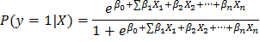
Với là biến dùng để phân loại, chỉ nhận hai giá trị 0 hoặc 1, là các vector của biến độc lập, , , , ..., là các hệ số cần ước lượng.
Hay còn được viết dưới dạng:
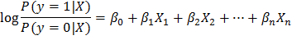
Trong trường hợp các biến độc lập là biến phân loại không so sánh được (ví dụ: Giới tính, dân tộc, v..v..) chúng ta đưa các biến này vào mô hình bằng cách sử dụng một nhóm các biến giả tương ứng với từng giá trị khác nhau của biến phân loại.

Xây dựng mô hình logit

Ước lượng hợp lý tối đa
Các hệ số thường được ước lượng bằng phương pháp ước lượng hợp lý tối đa (Hosmer Jr, Lemeshow, and Sturdivant 2013), sử dụng hàm hợp lý có điều kiện đối với mỗi giá trị của . Hàm hợp lý logarit cho quan sát được viết như sau:
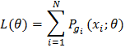
, với .
Trong trường hợp biến phụ thuộc chỉ có 2 giá trị: , ta có thể mã hóa 2 nhóm của thành khi và khi . Khi đó logarit của hàm hợp lý có thể viết lại như sau:
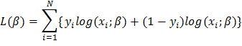
Tối ưu hóa hàm sẽ cho chúng ta ước lượng hợp lý tối đa cho các hệ số trong mô hình.

Ràng buộc L1 hay phương pháp Lasso
Một vấn đề mô hình logit hay gặp phải đó là hiện tượng đa cộng tuyến giữa các biến khi số lượng biến tăng lên. Hậu quả của hiện tượng này là các ước lượng cho hệ số thường là có sai số lớn, mặc dù ước lượng vẫn là không chệch. Nói cách khác, các giá trị ước lượng được thường có hiệu quả kém khi áp dụng trên mẫu mới, mặc dù mô hình vẫn có độ chính xác cao khi áp dụng trên bộ số liệu mẫu dùng để ước lượng ra mô hình.
Để xử lý vấn đề này, chúng ta có thể áp dụng nhiều phương pháp để loại biến ra khỏi mô hình, hoặc sử dụng các phương pháp ước lượng khác mà các biến có ý nghĩa thống kê thấp bị loại ra khỏi mô hình trong quá trình ước lượng.
Phương pháp Lasso là một cải tiến của các mô hình tuyến tính, trong mô hình này, chúng ta áp dụng thêm ràng bộc L1 đối với hàm hợp lý tối đa. Áp dụng với mô hình Logit, thay vì tối ưu hàm hợp lý tối đa, chúng ta tối ưu:
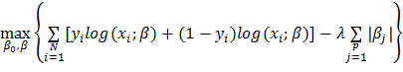
Sử dụng các giá trị khác nhau của tham số , phương pháp lasso thu nhỏ giá trị ước lượng của các so với phương pháp tối đa hóa hàm hợp lý truyền thống. Vì các giá trị thu nhỏ của có thể giảm về 0 và loại ra khỏi mô hình nếu đủ lớn, phương pháp lasso có thể được 21ang để thay thế cho việc chọn biến trong các mô hình đa biến.
Đồng thời đối với lasso, ta thường không 21ang buộc các hệ số chặn, và các biến giải thích phải được chuẩn hóa để 21ang buộc chung cho các là có ý nghĩa. Vì hàm tối ưu của chúng ta là hàm lõm, lời giải có thể tính sử dụng các phương pháp phi tuyến.

Mô hình véc tơ máy hỗ trợ (Support Vector Machine – SVM)

Khái niệm
Thay vì đi tìm mô mô hình ước lượng tỷ lệ như trong mô hình logit. Một hướng tiếp cận khác là đi tìm một siêu mặt phẳng có khả năng chia cắt không gian của bộ số liệu ra làm 2 phần. Nói cách khác là ước lượng một hàm:
$$\large f(x) = \beta_0 + \beta1 x_1 + \beta_2 x2 …\beta_p x_p$$
sao cho các quan sát thuộc 2 nhóm khác nhau sẽ được quyết định bằng dấu của , tức là nămg ở 2 phía của siêu mặt phẳng:
$$\large \beta_0 + \beta1 x_1 + \beta_2 x2 …\beta_p x_p = 0$$
Mô hình véc tơ máy hỗ trợ (Support Vector Machine – SVM) là một trong những mô hình thuộc loại này. SVM phát triển từ những năm 1990 và nhanh chóng được mọi người đón nhận vì khả năng phân loại tốt trong nhiều trường hợp khác nhau.

Phân loại lề cực đại (Maximal Marginal Classifier)
Mô hình SVM được phát triển từ một mô hình phân loại khá đơn giản gọi là mô hình maximal margin classifier (Boser, Guyon, and Vapnik 1992). Thông thường, nếu như một bộ số liệu có thể được chia ra bởi một siêu mặt phẳng ngăn cách, chúng ta sẽ có thể tìm được vô siêu mặt phẳng như thế. Điều này là do các mặt phẳng có di chuyển nhẹ lên xuống hoặc quay mà không chạm tới các quan sát. Để xây dựng một mô hình phân loại dựa trên một siêu mặt phẳng phân loại, chúng ta phải có một mô hình hợp lý để chọn mặt phẳng hợp lý trong số vô số siêu mặt phẳng này.
Mô hình Maximal Marginal Classifier lựa chọn siêu mặt phẳng mà nằm xa nhất các quan sát trong bộ số liệu. Nếu chúng ta tính khoảng cách từ các quan sát tới siêu mặt phẳng đã cho, khoảng cách nhỏ nhất từ các quan sát đến siêu mặt phẳng này gọi là lề (margin) của siêu mặt phẳng. Siêu mặt phẳng lề cực đại mà chúng ta chọn trong mô hình này là siêu mặt phẳng mà lề là lớn nhất.
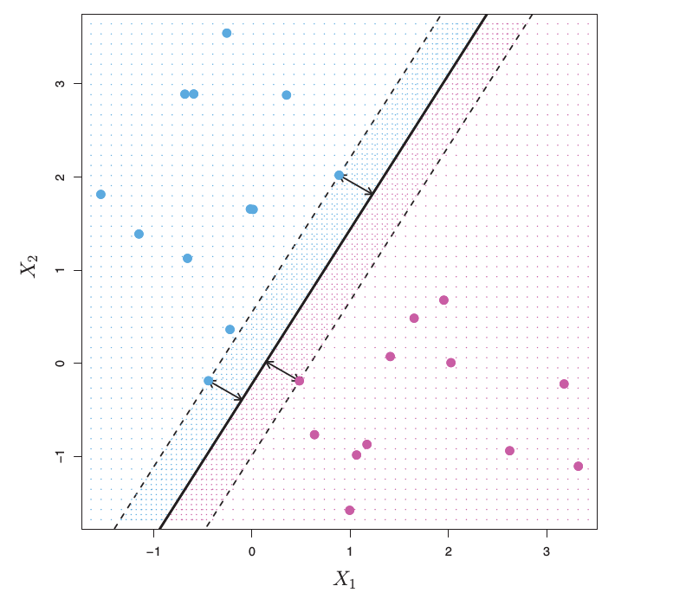
Hình 2.1: Ví dụ về siêu mặt phẳng lề cực đại trong không gian 2 chiều.
Siêu mặt phẳng được ước lượng bằng cách giải phương trình:
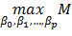
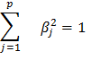
trong đó là độ rộng của lề, chúng ta tìm giá trị tối đa cho giá trị này, dưới ràng buộc rằng
để đảm bảo rằng mỗi quan sát đều nằm trên đúng phía của siêu mặt phẳng phân loại, với điều kiện rằng không âm. Khoảng cách từ quan sát thứ đến siêu mặt phẳng có thể được tính bằng:

Mô hình phân loại véc tơ hỗ trợ
Mô hình phân loại lề cực đại không thể thực hiện được trong trường hợp không tồn tại một siêu mặt phẳng nào có thể chia tách bộ số liệu ra thành 2 nhóm.
Một cải tiến của mô hình này là mô hình hỗ trợ máy, trong đó siêu mặt phẳng được ước lượng bằng phương trình:
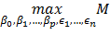
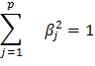
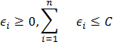
Trong đó là một tham số không âm do ta lựa chọn. là các hệ số không âm cho phép quan sát thứ vi phạm quy tắc của siêu mặt phẳng biên cực đại, với là giới hạn cho số sai phạm này. Nếu , điểm nằm ở phía trong biên nhưng vẫn đúng phía của siêu mặt phẳng phân loại. Nếu , điểm nằm ở sai phía của siêu mặt phẳng phân loại.

Các kernel và mô hình máy véc tơ hỗ trợ
Mô hình máy véc tơ hỗ trợ (Support Vector Machine) là một mở rộng của mô hình phân loại vectơ hỗ trợ, giúp xây dựng các mô hình phân loại phi tuyến. Mô hình này sử dụng một phép chiếu , chiếu các quan sát từ một không gian không phân biệt tuyến tính lên một chiều không gian mới mà ở đó các quan sát trở nên phân biệt tuyến tính.
Trong thực tế, việc thực hiện phép chiếu này có thể trở nên rất khó khăn khi kích cỡ của bộ số liệu lớn. Schölkopf and Burges (1999) chỉ ra rằng đối với một số phép chiếu, để ước lượng được mô hình véc tơ hỗ trợ, chúng ta chỉ cần tính được tích vô hướng của các quan sát trong bộ dữ liệu, thủ thuật này được gọi là thủ thuật kernel. Mô hình véc tơ hỗ trợ sử dụng thủ thuật kernel này được gọi là mô hình máy véc tơ hỗ trợ (SVM). Một cách tổng quát, mô hình SVM ước lượng:
trong đó , là các hệ số cần ước lượng, được gọi là hàm kernel, và lần lượt là véc tơ của quan sát thứ trong bộ số liệu và vectơ của quan sát mới cần phân loại.
Một số hàm kernel phổ biến được sử dụng rộng rãi là:
- : Hàm kernel tuyến tính, đây thực chất là hàm kernel của mô hình phân loại vec tơ hỗ trợ bình thường.
- : Hàm kernel đa thức với tham số là bậc của đa thức ước lượng.
- 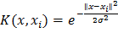: Hàm kernel tròn với tham số quyết định bán kính của đường tròn phân chia các quan sát
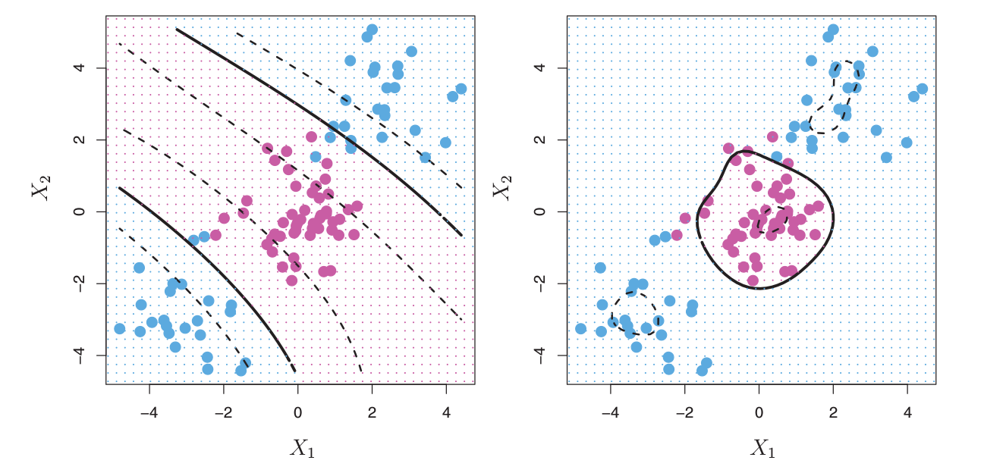
Hình 2.2: Ví dụ về phân loại sử dụng mô hình SVM sử dụng kernel đa thức với d = 3 (trái) và kernel tròn (phải)

Xây dựng mô hình véc tơ máy hỗ trợ
Trong xây dựng một mô hình SVM, việc lựa chọn kernel thích hợp và việc điều chỉnh để có được tham số thích hợp cho kernel đó là yếu tố vô cùng quan trọng. Hsu et al. (2003) đưa ra một quy trình để có thể đạt được kết quả chấp nhận được đối với hầu hết các trường hợp. Quy trình đó như sau:
- Thực hiện chuẩn hoá bộ số liệu
- Ưu tiên sử dụng kernel tròn (RBF):
- Sử dụng kiểm định chéo để tìm tham số tốt nhất cho và .
- Sử dụng tham số và tốt nhất ước lượng được để ước lượng trên toàn bộ bộ số liệu dùng để xây dựng mô hình.
- Kiểm tra hiệu quả mô hình.
Trong bài này ta sẽ đi theo quy trình này để xây dựng mô hình SVM, sử dụng phần mềm LIBSVM Chang and Lin (2011), một phần mềm phổ biến được sử dụng rộng rãi để xây dựng các mô hình SVM.

Tình huống nghiên cứu

Số liệu và các biến số
Chúng ta thực hành trên bộ số liệu mẫu bao gồm 30000 quan sát và 25 biến bao gồm tình trạng trả nợ, các thông tin nhân khẩu học cơ bản cùng với số liệu về tín dụng và tình trạng hồ sơ của các khách hàng thẻ tín dụng ở Đài Loan từ tháng 4 năm 2005 đến tháng 9 năm 2005.
Các tên biến đã được thay đổi để tiện lợi cho việc đọc hiểu và phân tích, cụ thể như sau:
ID: Số ID của mỗi khách hàng tín dụng
LIMIT_BAL: Lượng tín dụng cho vay tính bằng Đô la Đài Loan (bao gồm cả các khoản vay cá nhân và các khoản vay với thẻ tín dụng phụ)
SEX: Giới tính (0=Nữ, 1=Nam)
EDUCATION: (1=sau đại học, 2=đại học, 3=phổ thông, 4=khác)
MARRIAGE: Trạng thái hôn nhân (1=đã cưới, 2=độc thân, 3=khác)
AGE: Số tuổi tính bằng năm
PAY_0: Tình trạng hồ sơ vào thời điểm tháng 9/2005 (-1=trả đúng hạn, 1=chậm 1 tháng, 2=chậm 2 tháng, ... 8=chậm 8 tháng, 9=chậm 9 tháng hoặc nhiều hơn)
PAY_2: Tình trạng hồ sơ vào thời điểm tháng 8/2005 (thang điểm như trên)
PAY_3: Tình trạng hồ sơ vào thời điểm tháng 7/2005 (thang điểm như trên)
PAY_4: Tình trạng hồ sơ vào thời điểm tháng 6/2005 (thang điểm như trên)
PAY_5: Tình trạng hồ sơ vào thời điểm tháng 5/2005 (thang điểm như trên)
PAY_6: Tình trạng hồ sơ vào thời điểm tháng 4/2005 (thang điểm như trên)
BILL_AMT1: Hóa đơn thanh toán vào thời điểm 9/2005 (Đô la Đài Loan)
BILL_AMT2: Hóa đơn thanh toán vào thời điểm 8/2005 (Đô la Đài Loan)
BILL_AMT3: Hóa đơn thanh toán vào thời điểm 7/2005 (Đô la Đài Loan)
BILL_AMT4: Hóa đơn thanh toán vào thời điểm 6/2005 (Đô la Đài Loan)
BILL_AMT5: Hóa đơn thanh toán vào thời điểm 5/2005 (Đô la Đài Loan)
BILL_AMT6: Hóa đơn thanh toán vào thời điểm 4/2005 (Đô la Đài Loan)
PAY_AMT1: Lượng tiền đã thanh toán vào thời điểm tháng 9/2015 (Đô la Đài Loan)
PAY_AMT2: Lượng tiền đã thanh toán vào thời điểm tháng 8/2015 (Đô la Đài Loan)
PAY_AMT3: Lượng tiền đã thanh toán vào thời điểm tháng 7/2015 (Đô la Đài Loan)
PAY_AMT4: Lượng tiền đã thanh toán vào thời điểm tháng 6/2015 (Đô la Đài Loan)
PAY_AMT5: Lượng tiền đã thanh toán vào thời điểm tháng 5/2015 (Đô la Đài Loan)
PAY_AMT6: Lượng tiền đã thanh toán vào thời điểm tháng 4/2015 (Đô la Đài Loan)
DEFAULT: Có trả nợ hay không (1=có, 0=không)

Hình 3.1 mô tả ma trận hệ số tương quan Pearson giữa các biến số trong bộ số liệu. Lưu ý tương quan giữa các biến trong nhóm biến PAY (tình trạng hồ sơ) và giữa các biến trong nhóm biến BILL_AMT (hoá đơn thanh toán) là khá cao, thể hiện sự tương đồng cao về mặt thông tin thể hiện của các biến này. Trong số các biến trong bộ số liệu, các biến PAY là có thể hiện tương quan dương với biến DEFAULT, gợi ý rằng chúng ta có thể sử dụng biến này là biến chính để dự đoán tỉ lệ vỡ nợ của khách hàng.
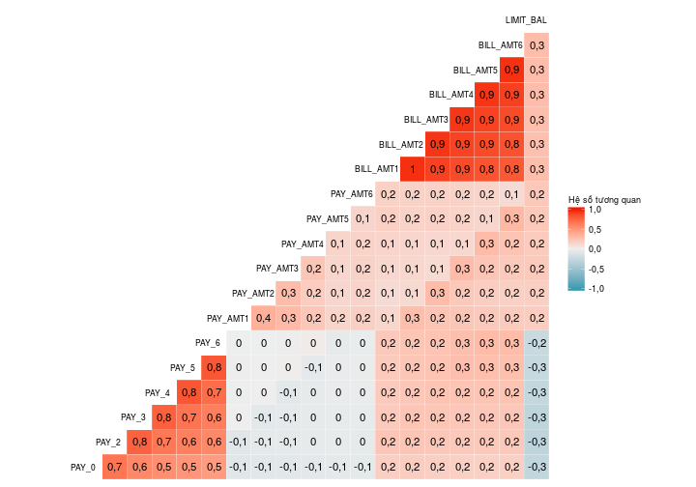
Hình 3.1: Ma trận hệ số tương quan Pearson giữa các biến trong bộ số liệu.
Để có cái nhìn cụ thể hơn vào bộ số liệu này, chúng ta sử dụng phương pháp phân tích thành phần chính (PCA - Principal Component Analysis) để phân tích bộ số liệu. Với phương pháp này, chúng ta tìm một hệ tọa độ trực giao mới để thể hiện bộ số liệu, sao cho với thành phần chính thứ nhất (chiều thứ nhất của hệ tọa độ mới) thể hiện được nhiều nhất có thể thông tin của bộ số liệu, thành phần chính thứ hai (chiều thứ hai của hệ tọa độ mới) thể hiện nhiều nhất có thể lượng thông tin còn lại của bộ số liệu, v...v... Lưu ý rằng vì các biến trong bộ số liệu có thang đo khác nhau, để đảm bảo hiệu quả cho phương pháp phân tích đa biến này, chúng ta chuẩn hóa các biến trước khi thực hiện PCA. Đồng thời, các biến phân loại như EDUCATION và MARRIAGE cũng được lược bỏ.
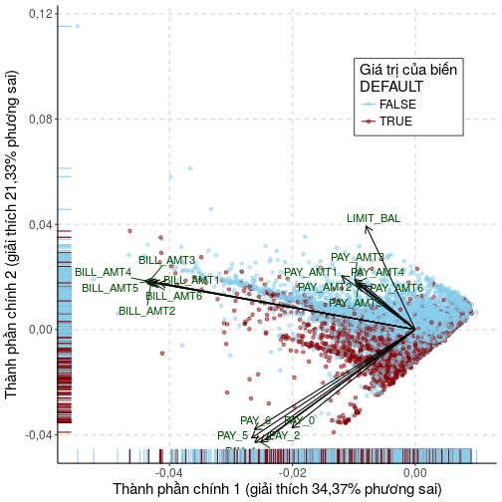
Hình 3.2: Phép chiếu bộ số liệu trên hai thành phần chính.
Phép chiếu của các biến và các quan sát trong bộ số liệu trên hai thành phần chính đầu tiên được thể hiện trong hình 3.2, với mỗi véc tơ thể hiện một biến và mỗi điểm thể hiện một quan sát trong bộ số liệu. Các quan sát thuộc vào nhóm vỡ nợ (biến DEFAULT bằng 1) có màu đỏ và các quan sát thuộc nhóm không vỡ nợ (biến DEFAULT bằng 0) có màu xanh. Quan sát đồ thị này, chúng ta nhận thấy các quan sát thuộc nhóm vỡ nợ (màu đỏ) tập trung nhiều ở phía dưới đồ thị, hay là giá trị của các biến này chiếu trên thành phần chính thứ 2 (trục tung) là thấp hơn. Như chúng ta nhận xét ở ma trận hệ số tương quan phía trên, véc tơ chiếu các biến thuộc cùng nhóm PAY, PAY_ATM và BILL_ATM nằm khá gần nhau, thể hiện mức độ tương quan cao giữa các biến số thuộc cùng một trong ba nhóm này. Các biến thuộc nhóm PAY có hướng trùng với hướng phân bố của các quan sát thuộc nhóm vỡ nợ, trong khi các biến thuộc nhóm PAY_ATM có hướng trùng với hướng phân bố của các quan sát thuộc nhóm không vỡ nợ, gợi ý tiềm năng dùng để dự báo của các nhóm biến này. Ngoài ra các quan sát nhóm vỡ nợ cũng có xu hướng thể hiện cao trên biến SEX. Nhóm các quan sát không vỡ nợ cũng phân bố nhiều theo chiều tăng của các biến AGE và LIMIT_BAL.
Lưu ý rằng đồ thị 3.2 chỉ thể hiện phần trăm lượng thông tin của bộ số liệu, chưa kể các biến phân loại như EDUCATION hay MARRIAGE. Bằng cách sử dụng các phương pháp phân tích cụ thể hơn, chúng ta có thể đưa ra một mô hình phân loại chính xác hơn đối với khả năng vỡ nợ của các khách hàng dùng thẻ tín dụng trong bộ số liệu này.
Trong 30000 quan sát của bộ số liệu này, sau khi làm sạch, chúng ta chọn ngẫu nhiên 75% (Khoảng hơn 22000 quan sát) để xây dựng các mô hình. Số lượng quan sát còn lại sẽ được dùng để kiểm tra các mô hình xây dựng được và cho chúng ta cái nhìn về hiệu quả của chúng.

Xây dựng mô hình logit

Tiền xử lý bộ số liệu
Mô hình logit giả định xác suất dự báo phân phối chuẩn với trung bình là 0,5 và thực hiện ước lượng có hiệu quả hơn trên bộ số liệu có tỉ lệ biến phụ thiộc là 0,5. Tuy nhiên trong bộ số liệu chúng ta nghiên cứu này, tỷ lệ là . Để đảm bảo cho hiệu quả của mô hình logit, trong bộ số liệu dùng để ước lượng mô hình, chúng ta lấy tập con của số mẫu thuộc nhóm một cách ngẫu nhiên, sao cho tỷ lệ trong bộ số liệu ước lượng bây giờ là 0,5.

Ước lượng mô hình
Chúng ta thực hiện mô hình logit, sử dụng phương pháp Lasso để giới hạn giá trị của các hệ số ước lượng. Với mỗi gía trị của tham số , giá trị của các hệ số ước lượng càng bị ràng buộc chặt, các hệ số ước lượng có giá trị bằng 0 có thể coi là bị loại khỏi mô hình.
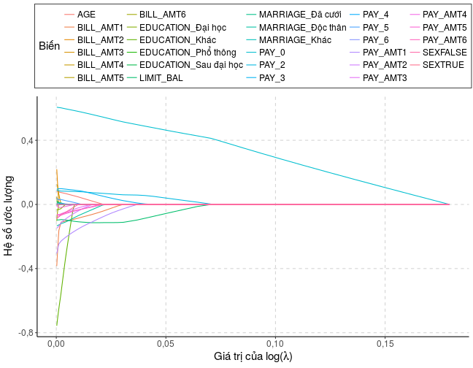
Hình 3.3: Giá trị ước lượng của các hệ số theo chiều tăng của 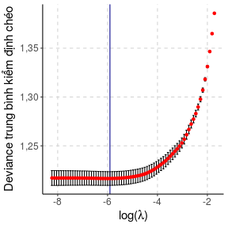
Hình 3.4: Giá trị trung bình của Deviance tương ứng với mỗi giá trị tương ứng của
Hình 3.3 mô tả xu hướng của các hệ số ước lượng khi giá trị của thay đổi. Với hướng tăng của các biến thuộc nhóm BILL nhanh chóng hội tụ về , thể hiện mức ý nghĩa thống kê thấp của các hệ số này trong mô hình. Trong khi đó, các biến thuộc nhóm PAY chậm hội tụ về hơn, với biến PAY_0 là biến cuối cùng có hệ số ước lượng tương ứng hội tụ về 0. Với các giá trị lớn hơn từ sau thời điểm này, có thể nói mô hình chỉ còn hệ số chặn .
Để xác định giá trị hợp lý cho tham số trong mô hình này. Chúng ta thực hiện bằng cách chia bộ số liệu thử nghiệm thành 10 phần nhỏ, chạy mô hình logit sử dụng phương pháp Lasso này trên từng bộ số liệu con này, rồi kiểm định kết quả mô hình dựa trên các bộ số liệu còn lại. Từ kết quả của 10 phép ước lượng kiểm định chéo này, chúng ta có thể tính được giá trị trung bình của Deviance tại các giá trị của , qua đó chúng ta có thể xác định được giá trị của mà Deviance là thấp nhất.
Hình [fig:lasso_cv] mô tả mối quan hệ của Deviance (trên trục tung) khi giá trị của thay đổi (giá trị của trên trục hoành đã được logarit hóa). Các chấm màu đỏ biểu diễn giá trị Deviance trung bình của kiểm định chéo tại các giá trị khác nhau của , thanh màu đen thể hiện sai số chuẩn tương ứng của giá trị trung bình này. Đường kẻ dọc màu xanh đậm đánh dấu giá trị của mà tại đó gía trị của Deviance là thấp nhất(), tương đương với giá trị của mà chúng ta lựa chọn cho mô hình này.
Hệ số ước lượng của mô hình được thể hiện trong bảng 3.1:
Tên biến | Hệ số
Hệ số chặn | -0,0790705
LIMIT_BAL | -0,0949844
SEXFALSE | -0,0617021
SEXTRUE | 0,0002595
EDUCATION_Đại học | -0,01836
EDUCATION_Khác | -0,4910211
MARRIAGE_Đã cưới | 0,0068734
MARRIAGE_Độc thân | -0,1172755
AGE | 0,0725433
PAY_0 | 0,6006201
PAY_2 | 0,0829978
PAY_3 | 0,0974986
PAY_4 | 0,0049178
PAY_5 | 0,0288028
BILL_AMT1 | -0,1086513
PAY_AMT1 | -0,2221284
PAY_AMT2 | -0,1073109
PAY_AMT3 | -0,0552885
PAY_AMT4 | -0,0642869
PAY_AMT5 | -0,0166451
PAY_AMT6 | -0,0578704
Bảng 3.1: Hệ số ước lượng của mô hình Logit

Xây dựng mô hình SVM

Tiền xử lý bộ số liệu
Trong số liệu được sử dụng để xây dựng mô hình SVM cũng được xử lý tương tự như xử lý cho mô hình Logit.

Xây dựng mô hình SVM
Theo Santos and Gomes (2001), tham số hiệu qủa cho mô hình SVM đều nằm trong khoảng phân vị 0.1 đến phân vị 0.9 của . Các giá trị phân vị của trong bộ số liệu đã được xử lý như sau:
## 90% 50% 10%
## 0,009507368 0,027192205 0,059278172
Để lựa chọn tham số hợp lý cho và chúng ta thực hiện phép thử với từng cặp của hai tham số này. Với mỗi cặp của và , chúng ta thực hiện phép kiểm định chéo 5 lớp trên bộ số liệu dùng để xây dựng mô hình và tính phần diện tích dưới đường cong ROC trung bình.
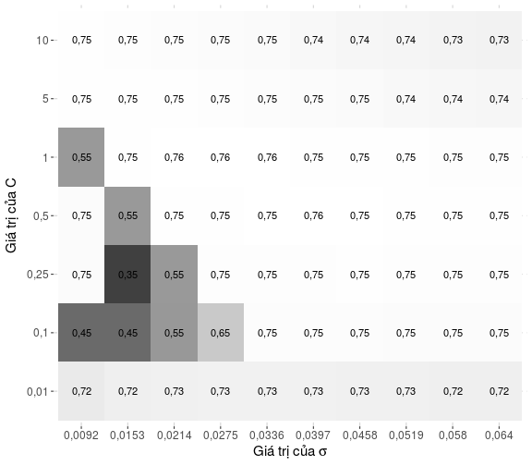
Hình 3.5: Kết quả SVM cho các giá trị khác nhau cuả tham số và
Hình [fig:svm_train] cho thấy kết quả của phép thử này. Giá trị lớn nhất của chỉ số ROC đạt được tại và , sử dụng giá trị tham số này, ta ước lượng mô hình SVM trên toàn bộ tập số liệu dùng để xây dựng mô hình:
## Support Vector Machine object of class "ksvm"
##
## SV type: C-svc (classification)
## parameter : cost C = 1
##
## Gaussian Radial Basis kernel function.
## Hyperparameter : sigma = 0,0336744006003365
##
## Number of Support Vectors : 6709
##
## Objective Function Value : -6079,479
## Training error : 0,276116

Kết luận về kết quả ước lượng của các mô hình

Nhận xét mô hình Logit
Tuy là một trong những mô hình được sử dụng rộng rãi trong các bài toán phân loại nhưng về bản chất mô hình Logit lại là một mô hình hồi quy với giá trị hồi quy chúng ta thu được là xác suất vỡ nợ . Với các hệ số của mô hình ước lượng được ở bảng [tab:lasso_final], chúng ta tính được xác suất tương ứng của các quan sát trong bộ dữ liệu dùng để kiểm định mô hình.
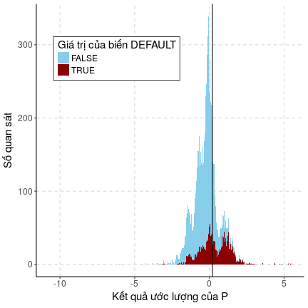
Hỉnh 3.6: Phân bố giá trị ước lượng được của biến DEFAULT
Hình 3.6 biểu diễn phân bố của các quan sát trong tập dữ liệu kiểm định đối với giá trị ước lượng được, với màu đỏ thể hiện cho các quan sát thuộc nhóm vỡ nợ () và màu xanh thể hiện cho các quan sát thuộc nhóm không vỡ nợ (). Chúng ta có thể thấy thang đo ước lượng được của mô hình chưa thực sự tách các quan sát có giá trị DEFAULT khác nhau ra làm hai phân bố riêng biệt mà vẫn có phần chồng lên nhau giữa phân bố của hai nhóm giá trị.
Đường thẳng màu đen trong hình thể hiện một điểm cắt cho các quan sát tại giá trị . Với mỗi một giá trị khác nhau cho điểm cắt mà ta lựa chọn, chúng ta đánh đổi giữa khả năng dự đoán chính xác cho các điểm thuộc phía bên phải đường cắt (độ nhạy) và khả năng dự báo đúng các điểm nằm phía bên trái đường cắt (độ đặc trưng). Khi giá trị của điểm cắt tăng, độ đặc trưng tăng, độ nhạy giảm và ngược lại.
Biểu đồ ROC cho kết quả ước lượng của mô hình Logit
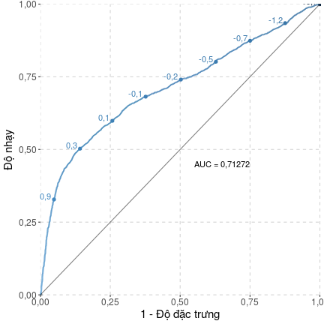
Hình 3.7: Biểu đồ ROC cho kết quả ước lượng của mô hình Logit
Sự đánh đổi giữa độ đặc trưng và độ nhạy được biểu diễn bởi đường cong ROC (Hình 3.7). Một mô hình có khả năng dự báo chính xác càng cao thì phần diện tích dưới đường cong càng lớn. Trong trường hợp này, phần diện tích dưới đường cong là . Ta có thể thấy, với điểm cắt nằm trong khoảng từ đến , đường ROC có vẻ cách xa nhất so với đường chéo , gợi ý rằng điểm cắt tối ưu có thể nằm trong khoảng này.

Nhận xét mô hình SVM
Chúng ta sử dụng tiếp tục sử dụng mô hình SVM ước lượng được để dự báo trên tập số liệu kiểm tra. Hình 3.8 minh họa một ma trận (confusion matrix) thể hiện độ chính xác của mô hình khi áp dụng lên tập số liệu kiểm tra, với màu xanh thể hiện các quan sát được dự đoán đúng và màu đỏ thể hiện các quan sát bị dự đoán sai.
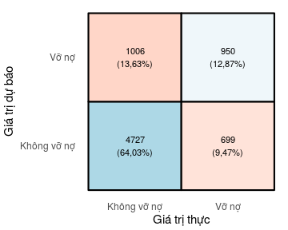
Hỉnh 3.8: Confusion matrix cho mô hình SVM (radial kernel)
Trong tổng cộng dòng của bộ số liệu dùng để kiểm tra, có trường hợp vỡ nợ, trong đó mô hình dự đoán đúng trường hợp. Đồng thời, trong các quan sát thuộc nhóm không vỡ nợ còn lại, có quan sát bị mô hình đánh giá nhầm là có vỡ nợ.
Một số chỉ tiêu phân tích kết quả phân loại của mô hình SVM
Accuracy | 0,769033 | Sensitivity | 0,485685
Kappa | 0,375717 | Specificity | 0,871176
AccuracyLower | 0,759246 | Pos Pred Value | 0,576107
AccuracyUpper | 0,778607 | Neg Pred Value | 0,824525
AccuracyNull | 0,735031 | Precision | 0,576107
AccuracyPValue | 0,000000 | Recall | 0,485685
McnemarPValue | 0,000000 | F1 | 0,527046
 |  | Prevalence | 0,264969
 |  | Detection Rate | 0,128691
 |  | Detection Prevalence | 0,223381
 |  | Balanced Accuracy | 0,678430
Bảng 3.2: Một số chỉ tiêu phấn tích kết quả phân loại của mô hình SVM
Một số chỉ tiêu của ma trận này được thể hiện ở bảng 3.2. Ta có thể thấy độ nhạy (sensitivity) của mô hình là , độ đặc trưng (specificity) của mô hình là
Nhìn chung tỉ lệ dự đoán chính xác của mô hình trên tập số liệu kiểm tra là %, tỷ lệ của sai lầm loại I (không vỡ nợ nhưng mô hình dự đoán là có) là %, tỷ lệ của sai lầm loại II (có vỡ nợ nhưng dự đoán là không vỡ nợ) là %.

So sánh giữa hai mô hình
Mô hình Logit cho ta một thang đo để xếp hạng các quan sát, tuy nhiên mô hình SVM lại chỉ đưa ra một mặt cắt trong không gian để phân loại các quan sát thành hai nhóm. Để có thể so sánh một cách sơ bộ về khả năng phân biệt của hai mô hình, chúng ta lựa chọn một điểm cắt cho mô hình Logit mà tại đó khả năng phân loại khách hàng vỡ nợ của mô hình (sensitivity) tương đồng với của mô hình SVM. Confusion matrix tương ứng của Logit tại điểm cắt này () được thể hiện ở hình [fig:lasso_confusion_mat].
Confusion matrix cho mô hình Logit với điểm mức điểm phân loại vào nhóm vỡ nợ là
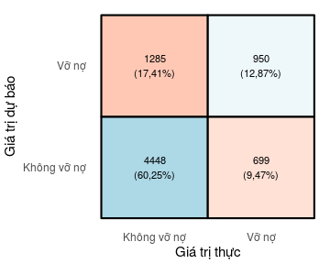
Hình 3.9: Confusion matrix cho mô hình Logit
So sánh ma trận ở Hình3.9 với ma trận ở Hình3.8, ta có thể thấy là với tỷ lệ dự báo các đối tượng thuộc nhóm vỡ nợ tương đồng (), khả năng phân loại các khác hàng thuộc nhóm không vỡ nợ của mô hình Logit là thấp hơn hẳn so với mô hình SVM. Tỉ lệ đánh dấu nhầm các trường hợp không vỡ nợ của mô hình Logit là , so với tỉ lệ của mô hình SVM.
Qua những phân tích ở trên chúng ta có thể rút ra các điêm khác biệt giữa hai mô hình Logit và SVM:
- Mô hình Logit cho phép chúng ta ước lượng xác suất vỡ nợ phụ thuộc vào tác động của các biến trong mô hình. Các hệ số ước lượng của mô hình cũng là một cách để chúng ta rút ra được ý nghĩa của các biến số trong bộ số liệu lên xác suất vỡ nợ của khách hàng. Bằng cách sử dụng các giá trị cắt khác nhau, ta có thể điều chỉnh mức độ nhạy cảm của mô hình đối với việc phân loại các khách hàng xấu, phục vụ cho chính sách của ngân hàng.
- Mô hình SVM tuy không đưa ra một thang đo cụ thể cho các quan sát, nhưng lại là một mô hình có hiệu năng phân loại cao hơn, do quan hệ giữa các biến và khả năng vỡ nợ không bị ràng buộc bởi mô hình tuyến tính. Việc lựa chọn và ứng dụng các kernel và điều chỉnh các tham số của mô hình khiến cho mô hình rất linh hoạt, tuy nhiên lại làm cho ý nghĩa của các hệ số trong mô hình khó có thể diễn giải.

Kết luận
Trong đề tài này, chúng ta đã trình bày sơ lược về các khái niệm trong lĩnh vực chấm điểm tín dụng trong ngân hàng và đi sâu vào một tình huống nghiên cứu: xây dựng một mô hình phân loại phù hợp cho bộ số liệu về các khách hàng sử dụng thẻ tín dụng.
Trong tình huống nghiên cứu này, chúng ta sử dụng hai lớp mô hình khác biệt, đều là các kỹ thuật đang được sử dụng phổ biến trên thế giới không chỉ trong lĩnh vực quản lý rủi ro tín dụng trong ngân hàng mà còn trong nhiều bài toán ứng dụng khác.
Tuy kết quả của các mô hình có sự khác biệt, chúng ta rút ra kết luận rằng trong việc xây dựng mô hình chấm điểm tín dụng, chúng ta nên ứng dụng một cách linh hoạt nhiều mô hình khác nhau để phục vụ cho mục đích của việc nghiên cứu. Các mô hình có mức độ hiệu cao thường khó có thể hiểu được ý nghĩa chúng, trong khi các mô hình giúp chúng ta hiểu được các mối quan hệ trong thực tế thì chưa chắc đã có hiệu quả cao.
Bên cạnh những kết quả đã đạt được trong bài, nên lưu ý rằng vẫn còn nhiều cách để phát triển các mô hình đã có để có thể ứng dụng trong nhiều trường hợp cụ thể khác nhau, nhằm tối ưu hóa các lợi ích có được từ việc xây dựng mô hình. Đồng thời, bộ số liệu mẫu dùng để nghiên cứu vẫn còn khá đơn giản do số biến không nhiều. Để có thể xây dựng được các mô hình hiệu quả hơn, cần có sự đầu tư nghiên cứu cũng như kiến thức về chuyên môn và hoàn cảnh nội bộ của từng ngân hàng.

PHỤ LỤC: Thông tin về phiên làm việc trên R
## R version 3.4.0 (2017-04-21)
## Platform: x86_64-pc-linux-gnu (64-bit)
## Running under: Ubuntu 16.04.2 LTS
##
## Matrix products: default
## BLAS: /usr/lib/libblas/libblas.so.3.6.0
## LAPACK: /usr/lib/lapack/liblapack.so.3.6.0
##
## locale:
## [1] LC_CTYPE=en_US.UTF-8 LC_NUMERIC=C
## [3] LC_TIME=vi_VN LC_COLLATE=en_US.UTF-8
## [5] LC_MONETARY=vi_VN LC_MESSAGES=en_US.UTF-8
## [7] LC_PAPER=vi_VN LC_NAME=C
## [9] LC_ADDRESS=C LC_TELEPHONE=C
## [11] LC_MEASUREMENT=vi_VN LC_IDENTIFICATION=C
##
## attached base packages:
## [1] stats graphics grDevices utils datasets
## [6] methods base
##
## other attached packages:
## [1] plotROC_2.0.1 kernlab_0.9-25 glmnet_2.0-10
## [4] foreach_1.4.3 Matrix_1.2-10 ggfortify_0.4.1
## [7] GGally_1.3.0 caret_6.0-76 ggplot2_2.2.1
## [10] lattice_0.20-35 broom_0.4.2 dplyr_0.5.0
## [13] tidyr_0.6.3 readr_1.1.1 knitr_1.16
##
## loaded via a namespace (and not attached):
## [1] reshape2_1.4.2 splines_3.4.0
## [3] latex2exp_0.4.0 colorspace_1.3-2
## [5] stats4_3.4.0 mgcv_1.8-17
## [7] rlang_0.1.1 e1071_1.6-8
## [9] ModelMetrics_1.1.0 nloptr_1.0.4
## [11] foreign_0.8-68 DBI_0.6-1
## [13] RColorBrewer_1.1-2 plyr_1.8.4
## [15] stringr_1.2.0 MatrixModels_0.4-1
## [17] munsell_0.4.3 gtable_0.2.0
## [19] codetools_0.2-15 psych_1.7.5
## [21] evaluate_0.10 labeling_0.3
## [23] SparseM_1.77 class_7.3-14
## [25] quantreg_5.33 pbkrtest_0.4-7
## [27] parallel_3.4.0 Rcpp_0.12.11
## [29] xtable_1.8-2 scales_0.4.1
## [31] lme4_1.1-13 gridExtra_2.2.1
## [33] mnormt_1.5-5 digest_0.6.12
## [35] hms_0.3 stringi_1.1.5
## [37] ggrepel_0.6.5 grid_3.4.0
## [39] tools_3.4.0 magrSittr_1.5
## [41] lazyeval_0.2.0 tibble_1.3.1
## [43] car_2.1-4 MASS_7.3-47
## [45] assertthat_0.2.0 minqa_1.2.4
## [47] reshape_0.8.6 iterators_1.0.8
## [49] R6_2.2.1 nnet_7.3-12
## [51] nlme_3.1-131 compiler_3.4.0

Tài liệu tham khảo

- Baesens, Bart, Tony Van Gestel, Stijn Viaene, Maria Stepanova, Johan Suykens, and Jan Vanthienen. 2003. “Benchmarking State-of-the-Art Classification Algorithms for Credit Scoring.” Journal of the Operational Research Society 54 (6). Springer: 627–35.
- Boser, Bernhard E, Isabelle M Guyon, and Vladimir N Vapnik. 1992. “A Training Algorithm for Optimal Margin Classifiers.” In Proceedings of the Fifth Annual Workshop on Computational Learning Theory, 144–52. ACM.
- Chang, Chih-Chung, and Chih-Jen Lin. 2011. “LIBSVM: A Library for Support Vector Machines.” ACM Transactions on Intelligent Systems and Technology 2 (3): 27:1–27:27.
- Friedman, Jerome, Trevor Hastie, and Robert Tibshirani. 2010. “Regularization Paths for Generalized Linear Models via Coordinate Descent.” Journal of Statistical Software 33 (1): 1–22. http://www.jstatsoft.org/v33/i01/.
- Hosmer Jr, David W, Stanley Lemeshow, and Rodney X Sturdivant. 2013. Applied Logistic Regression. Vol. 398. John Wiley & Sons.
- Hsu, Chih-Wei, Chih-Chung Chang, Chih-Jen Lin, and others. 2003. “A Practical Guide to Support Vector Classification.”
- Jed Wing, Max Kuhn. Contributions from, Steve Weston, Andre Williams, Chris Keefer, Allan Engelhardt, Tony Cooper, Zachary Mayer, et al. 2016. Caret: Classification and Regression Training. https://CRAN.R-project.org/package=caret.
- Karatzoglou, Alexandros, Alex Smola, Kurt Hornik, and Achim Zeileis. 2004. “Kernlab – an S4 Package for Kernel Methods in R.” Journal of Statistical Software 11 (9): 1–20. http://www.jstatsoft.org/v11/i09/.
- Lessmann, Stefan, Bart Baesens, Hsin-Vonn Seow, and Lyn C Thomas. 2015. “Benchmarking State-of-the-Art Classification Algorithms for Credit Scoring: An Update of Research.” European Journal of Operational Research 247 (1). Elsevier: 124–36.
- R Core Team. 2017. R: A Language and Environment for Statistical Computing. Vienna, Austria: R Foundation for Statistical Computing. https://www.R-project.org/.
- Santos, E. M. dos, and H. M. Gomes. 2001. “Appearance-Based Object Recognition Using Support Vector Machines.” In Proceedings XIV Brazilian Symposium on Computer Graphics and Image Processing, 399. doi:10.1109/SIBGRAPI.2001.963105.
- Schölkopf, Bernhard, and Christopher JC Burges. 1999. Advances in Kernel Methods: Support Vector Learning. MIT press.
- Thomas, Lyn C. 2010. “Consumer Finance: Challenges for Operational Research.” Journal of the Operational Research Society 61 (1). Springer: 41–52.
- Wickham, Hadley. 2017. Tidyverse: Easily Install and Load ’Tidyverse’ Packages. https://CRAN.R-project.org/package=tidyverse.
- Xiao, Wenbing, Qian Zhao, and Qi Fei. 2006. “A Comparative Study of Data Mining Methods in Consumer Loans Credit Scoring Management.” Journal of Systems Science and Systems Engineering 15 (4). Springer: 419–35.
- Xie, Yihui. 2015. Dynamic Documents with R and Knitr. 2nd ed. Boca Raton, Florida: Chapman; Hall/CRC. http://yihui.name/knitr/.

